Роль брендинга в продвижении музыкальной группы
Руденко Мария Елена Александровна
Экономико-правовой факультет/кафедра экономики и менеджмента, Университет права и социально-информационных технологий, Минск, Беларусь.

Аннотация.
Когда дело доходит до брендов, музыка оказывается сложной областью, в которой прочно держатся давние мифы: будто музыка актуальна только для молодежной аудитории; музыка это «слишком субъективно», чтобы его можно было измерить или преобразовать в показатели. музыкальный бизнес должен дифференцироваться и вводить новшества для того, чтобы остаться в живых в финансовом отношении, чему может способствовать феномен “музыкальной брендинг”. Но почему стратегическая интеграция музыки так важна для брендов? Музыка обеспечивает не только личные отношения, но и долгосрочное лояльное поведение, а также предлагая эмоции, опыт, эксклюзивность и вовлеченность. Музыка способна выделить сам бренд среди конкурентов и обеспечить реальной стоимостью для всех акционеров. Цель исследования – выявить растущее значение музыкального брендинга с точки зрения маркетинговой стратегии и построить практическую модель, изображающую его механизм создания стоимости, а также изучить и раскрыть особенности брендинга музыкальной группы “BTS”. В научной работе выполнены следующие исследования и разработки: изучена история и общая характеристика деятельности организации, проведен анализ бренда, а также оценка эффективности маркетинговых коммуникаций бренда “BTS”. Научная новизна заключается в том, что брендинг музыкальной группы отличается от брендинга большинства коммерческих фирм. В ходе исследования был проведен брендинг музыкальной группы и в результате было выявлены элементы брендинга музыкальной группы, а также лояльность к музыкальному бренду по средства фокус группы.
Ключевые слова: брендинг, анализ лояльность, клиент, аудитория, музыка, музыкальная группа, бренд.

- Введение:
1.1 Исследование важности и актуальности проблемы
В 20 веке на основе распространение основных медиа, музыки, где издатели, артисты и руководство построили медиа-королевство, чтобы продавать свои культурные артефакты. Но все это меняется. Благодаря множеству факторов, но прежде всего благодаря Интернету, мы наблюдаем радикальный сдвиг в потреблении музыки, а значит, и в бизнесе музыкальная индустрия, а также. Итак, возникает вопрос, как лучше ориентироваться в этом цифровом и музыкальном пространство и как можно выйти из «цифровой комы»?
Действительно, творческая индустрия, особенно музыкальная и киноиндустрия, пережила цифровую кому наиболее интенсивно. На практике не существует общей и прозрачной бизнес-модели, которая могла бы удовлетворить в вопросе финансовых ресурсов как промышленных деятелей, художников, так и заказчиков.
  - Литературное обозрение релевантных исследований
В статье была изучена история музыкального бренда, что помогла в понимании целей бренда, использовались понятия и элементы фирменного стиля и был проведен анализ брендинга музыкального группы “BTS”. Так же в статье использовались данные проведенного опроса о восприятии музыкального бренда “BTS” чтобы оценить лояльность потребителей к бренду. И использовались исследования эффективности маркетинговой деятельности бренда при сотрудничестве с другими брендами, что помогло понять конкурентоспособность музыкального бренда.
  - Основные гипотезы, цели и задачи исследования
Гипотеза: музыкальная группа требует брендинга отличающегося от брендинга других компаний, предоставляющих товары или услуги, для повышения лояльности среди потребителей и эффективного продвижения на рынке.
Цель: изучить в чем отличия брендинга музыкального группы от брендинга других компаний. Провести анализ бренда и собрать данные потенциальных потребителей и клиентов о лояльности к музыкальному бренду “BTS”.

- Методы и методологии
Основными методами являются индукция, дедукция, синтез, анализ
В ходе анализа была изучена история и общая характеристика деятельности музыкальной группы “BTS”.
BTS (оригинальное название на корейском: 방탄소년단; RR: Bangtan Sonyeondan; перевод: Пуленепробиваемые бойскоуты), также известный как Bangtan Boys, — южнокорейский бойз-бэнд, образованный в 2010 году. В состав группы входят 7 участников: Джин (Jin), Шуга (Suga), Джей-Хоуп (J-hope), RM (RM), Чимин (Jimin), Ви (V) и Чонгук (Jungkook), которые соавторы или сопродюсеры большей части своего материала. Изначально формировалась как хип-хоп группа, но со временем их музыкальный стиль развился, чтобы включить широкий спектр жанров, в то время как их тексты были сосредоточены на таких темах, как психическое здоровье, проблемы школьной молодежи и взросления, потеря, путь к любви к себе, индивидуализм и последствия славы и признания. Их дискография и смежные работы также ссылаются на литературу, философию и психологические концепции и включают сюжетную линию альтернативной вселенной.
Изначально предполагалось, что BTS будут хип-хоп группой, но, увидев падение продаж альбомов, он изменил свои планы, думая, что другой путь будет более востребованным. Он решил отличаться от обычных, строго регламентированных айдол-групп и создать группу, в которой участники будут отдельными людьми, а не ансамблем, и будут свободны в самовыражении.
Компания, представляющая BTS, Big Hit, которая на тот момент была маленькой и малоизвестной музыкальной компанией, это и позволяло отдельным участникам свободно выражать свою индивидуальность и позволяло им вносить свой вклад в музыку.
12 июня 2013 года BTS выпустили свой дебютный сингл «2 Cool 4 Skool» вместе с заглавным синглом «No More Dream», ни один из которых не продавался особенно хорошо в то время. Тем не менее, согласно Кэти Спринкель в своей книге о BTS, этот сингл «высветил тревогу молодых людей перед лицом завышенных родительских ожиданий, вызвал шок в рядах K-pop индустрии. В частности, у них была своя точка зрения, и они не боялись затрагивать темы, которые считаются табу в южнокорейском обществе и других странах». Альбом вошел в пятерку лучших в южнокорейском музыкальном чарте Gaon. В альбоме «2 Cool 4 Skool» BTS использовали хип-хоп старой школы 1990-х годов. За выпуском альбома последовали выступления на корейских музыкальных шоу, которые привлекли внимание рецензентов и зрителей.
В сентябре 2013 года BTS выпустили вторую часть своей «школьной трилогии»: мини-альбом “!RUL8,2?”. Альбом был выпущен вместе с синглом «NO». Как и в случае с альбом “2 Cool 4 Skool”, в новом релизе была тема студентов, испытывающих давление и нуждающихся в том, чтобы пожертвовать своими мечтами и стремлениями. По словам ученого Кён Хён Кима, многие из ранних работ BTS, такие как «NO» и «No More Dreams», были «выражением бунта против истеблишмента, которые задействовало неудовлетворенность корейских подростков образовательной системой страны». заявил, помог им создать фан-базу среди молодежи в Северной Америке и Европе. В конце года BTS были отмечены наградой «Новый артист года» в Южной Корее.
В феврале 2014 года финал «Школьной трилогии» вышел в мини-альбоме Skool Luv Affair. Многие считают «Boy In Luv» первым релизом. познакомил их с группой. Это также ознаменовало их первый прорыв на рынок США.
Для группы 2015 год, стал годом коммерческого успеха группы. С новой трилогией, выражающей красоту и меланхолию юности, родилась серия «The Most Beautiful Moment in Life» часть 1 (оригинальное название 화양연화; RR: Hwayangyeonhwa). В первой части был заглавный трек «I Need U», который принес группе первую победу на музыкальном шоу на The Show, а затем еще пять побед на музыкальных шоу. Сразу после выпуска это название стало самым популярным поисковым запросом на корейских порталах и заняло первое место в различных чартах в реальном времени.
В начале 2017 года был выпущен переизданный альбом You Never Walk Alone с заглавным синглом «Spring Day», а вместе с ним последовало мировое турне по стадионам. Этот тур пользовался таким большим спросом в то время, что были добавлены дополнительные концерты, что было огромным успехом для группы, поскольку очень немногие группы K-Pop до них имели сольные туры по стадионам в США. Экспансия на основной западный рынок началась в этом году, когда ну, так как BTS выиграли «Лучшего артиста в социальных сетях» на Billboard Music Awards.
Map of the Soul стала следующей сагой, которая выйдет в 2019 году, когда Map of the Soul: Persona была выпущена в апреле с заглавным треком «Boy With Luv» с участием Halsey. Благодаря сотрудничеству с западными артистами и еще одному шоу на стадионе, 2019 год стал годом невообразимого роста не только в Корее и США, но и на всех мировых рынках.
Прорыв на американском рынке, который увеличил популярность группы и число новых фанатов, продолжился в 2021 году, когда были выпущены синглы «Butter», который был номинирован на премию «Grammy» в категории «Лучшее поп-исполнение дуэтом/группой», но не выиграл.
В настоящее время участники приостановили свою деятельность как музыкальная группа и каждый из участников продвигается индивидуально, из-за потребности пройди военную службу.
Рост BTS — это то, чего никто не мог предсказать. Причина, по которой они так сильно выросли, заключается в том, что их сообщения и музыка были аутентичными и приносили утешение миллионам, и это то, что делает их такими незабываемыми артистами.

2.2 Анализ брендинга “BTS”
Как и любой бренд “BTS” имеет элементы фирменного стиля, такие как: логотип, фирменный цвет, маскот, лайстик.
- Логотип
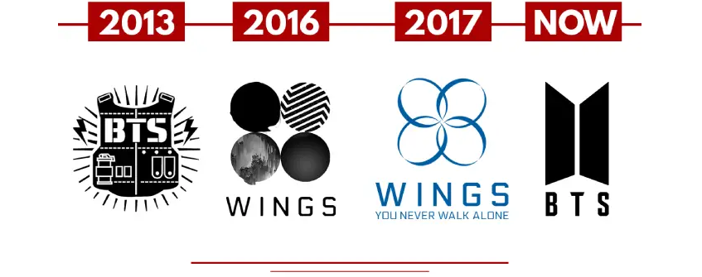
Если посмотреть на рисунок 2.1 [4] можно увидеть эволюцию логотипов “BTS”.
Рисунок 2.1 – История логотипа BTS
Примечание – Источник: [4]

Каждый из них олицетворяет музыкальный посыл того времени, когда был выпущен логотип. Поговорим только о первом и о последнем логотипе.
Первый логотип в виде бронежилета (рисунок 2.2) [4] дебютировал с их первым альбомом «2 kool 4 skool» и хорошо сочетался с общим имиджем, к которому они стремились, поскольку название их группы было «Bangtan Sonyeondon», что в переводе с корейского означает «пуленепробиваемые бойскауты».
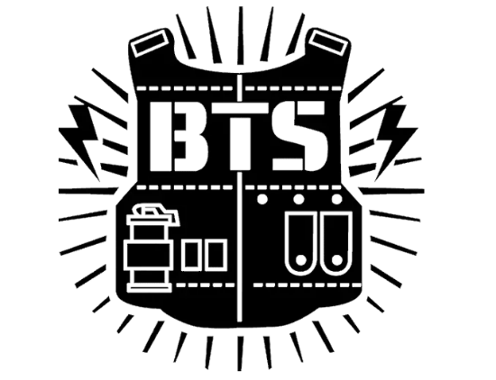
Элементы дизайна, которые подчеркивают атмосферу, к которой стремились BTS, чтобы продемонстрировать некоторую «огневую мощь». Это могут быть линии вокруг жилета, которые вы могли видеть в комиксах или иллюстрациях к мультфильмам, которые нарисованы, чтобы показать некоторое влияние.
Рисунок 2.2 – Логотип бронежилета BTS
Примечание – Источник: [4]

В середине 2017 года BTS выпустили очень современный и чистый логотип (рисунок 2.3) [4].
Рисунок 2.3. – Текущий логотип BTS
Примечание – Источник: [4]

Логотип включает в себя 2 трапеции, которые выглядят как двери, открывающиеся внутрь, и сжатый жирный шрифт с острыми заглавными буквами, что придает ему современный вид с легким оттенком футуризма.
Логотип на самом деле предназначен для того, чтобы показать связь между BTS и их преданной фанатской базой, известной как АРМИ. BTS заявили, что их миссия состоит в том, чтобы «защитить молодежь от предубеждений» и побудить молодых людей «следовать своим мечтам», а не поддаваться реальности этого мира, который они считают непригодным.
Логотип BTS представляющий собой 2 трапеции, которые выглядят как 2 полуоткрытые двери, открывающиеся изнутри, а логотип BTS ARMY имеет 2 трапеции, которые представляют собой 2 полуоткрытые двери, открывающиеся снаружи. Это символизирует встречу армии с корейцами «у дверей».
Оба эти логотипа вместе образуют пуленепробиваемый щит (рисунок 2.4) [5]. Совместный логотип представляет собой связь между BTS и их верной армией, поскольку, когда они берутся за руки, объединяясь, они становятся единым целым, как щит, несокрушимая сила. BTS в твиттере сказали, что логотип показывает, что «мы и армия становятся единым целым».
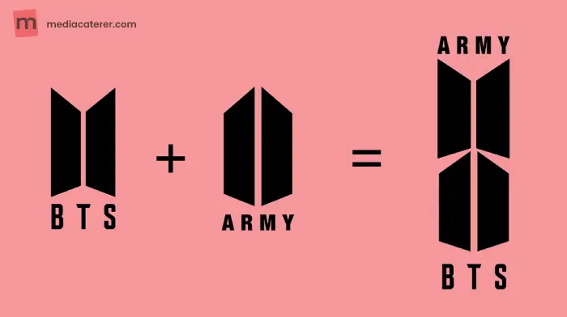
Так же ходит одно из предположений, что при совмещении двух логотипов ARMY и BTS можно увидеть аббревиатуру музыкальной группы.
Рисунок 2.4. – Значение логотипа ARMY и BTS
Примечание – Источник: [5]
- Фирменный цвет
В начале своего пути у группы не было фирменного цвета, но в концепте преобладал черный и белый цвет. Все изменилось в тот момент, когда один из участников группы произнес фразу “I purple you”, он вложил в эту фразу чуть больше чем признание в любви, в ней заложен смысл: “Я люблю тебя и всегда буду тебе доверять”.
Фраза так понравилась фанатам, что фиолетовый цвет стал для них важен и через какое-то время с этим цветом стала ассоциироваться группа. Компания приняла к сведению это изменение и поддержала фанатов, сделав фиолетовый цвет фирменным цветом группы BTS.
- Маскот
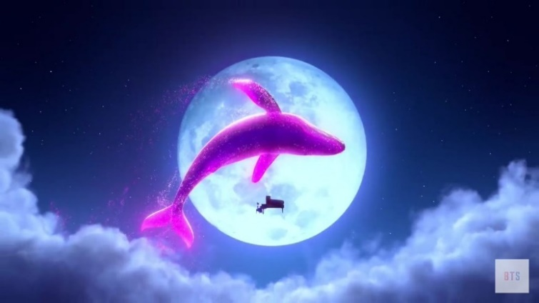
Официальным талисманам BTS является фиолетовый кит (рисунок 2.5) [6].
Рисунок 2.5. – Официальный маскот BTS
Примечание – Источник: [6]
Кит BTS на самом деле является китом с частотой 52 Гц, используемым в качестве метафоры в одной из их песен под названием Whalien 52 из альбома «Самый красивый момент в жизни: Часть 2», также называемой HwaYangYeonHwa (HYYH).
Прежде чем углубиться в то, как они использовали 52-Гц-кит в качестве метафоры, почему этот кит называется 52-Герц-кит.
В 1989 году ученые обнаружили кита неизвестного вида, издававшего звуки с частотой 52 герца. Это было необычно, потому что большинство китов поют на частоте от 10 до 40 герц. Это означает, что этот конкретный кит не может быть услышан его/ее собственной семьей или общаться. Тем не менее, этот кит продолжал петь, годами путешествуя по океанам. Его/ее регулярно замечали во многих местах с конца 1980-х годов. Этого кита часто называют «самым одиноким китом в мире».
Теперь BTS использовали этого кита как метафору одиночества и беспокойства, которые вы чувствуете, когда вас окружают люди, но при этом вас не слышат. Вас могут услышать, но не понять. Вы отчаянно пытаетесь связаться с кем-то, кто будет держать вас за руку, но все же вы невидимы и неслышны. Метафора больше о том, как молодежь неправильно понимается обществом и часто чувствует, что старшее поколение не слышит ее.
4. Лайстик
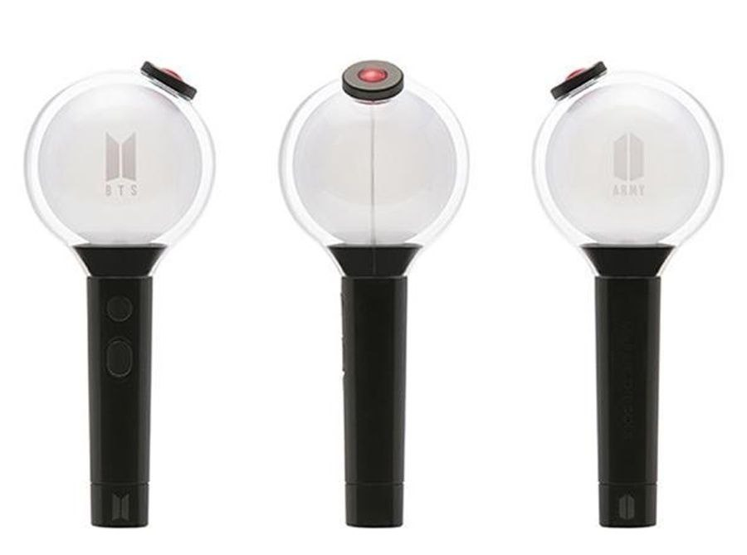
У каждой корейской музыкальной группы свой уникальный светящейся аксессуар (лайстик), с помощью его на концертах утраивают световое шоу. BTS не исключение, они имею лайстик в виде бомбочки (рисунок 2.6) [6]
Рисунок 2.6 – Лайстик BTS
Примечание – Источник: [6]
Мы рассмотрели официальный фирменный стиль музыкального бренда BTS, но также к каждым новым альбомом или эрам, бренд разрабатывает свои логотипы, основные цвета и мерч, а также к каждому концертному туру разрабатывается фирменная одежда, которую могут купить посетители концертов, персонал и сами участники в последней части концерта.
Музыкальный бренд “BTS” имеет достаточно развитый фирменный стиль, что позволяет ему лучше выделяться среди конкурентов, что позволяет им завоевывать внимание потенциальных слушателей и клиентов.

2.3 Оценка эффективности маркетинговых коммуникаций бренда “BTS”
Почти за 10 лет своей музыкальной деятельности BTS создали огромный культ в социальных сетях:
- 74,4 миллиона подписчиков на YouTube
- 73 миллиона подписчиков в Instagram
- 42,9 и 48,3 миллиона подписчиков в Твиттере на двух официальных аккаунтах
- 59,1 миллиона подписчиков на Tiktok
- Более 35,7 миллиона слушателей ежемесячно на Spotify.
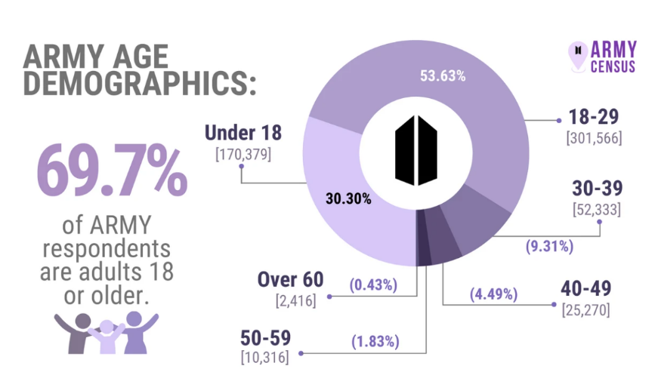
Для того что бы оценить эффективность маркетинговых коммуникаций в которых участвуют участники группы “BTS”. Стоит проанализировать целевую аудиторию группы, чтобы понимать на какую аудитории стоит рассчитывать представителям различных компаний и брендов при сотрудничестве с музыкальной группой. В 2022 году был проведен опрос среди фанатов группы, в котором приняли участие более 500 тысяч человек, и был выявленный такой результат (рисунок 2.7) [7]:
Рисунок 2.7 – Диаграмма возраста фанатов группы BTS
Примечание – Источник: [7]
Проанализировав диаграмму можно увидеть, что:
- 53,63% аудитории от 18-29 лет
- 30,30% младше 18 лет
- 9,31% от 30-39 лет
- 4,49% от 40-49 лет
- 1,83% от 50-59 лет
- 0,48% старше 60
Опираясь на рисунок 2.8 можно увидеть, что людей старше 18 лет составляет 69,7%, платежеспособных 69,27%.
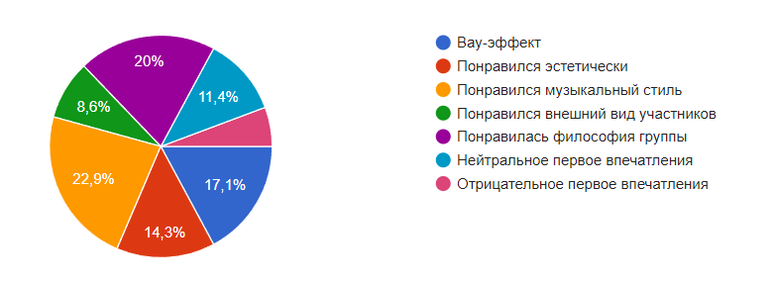
Для анализа влияние проводимых музыкальным брендом маркетинговых коммуникаций был произведен опрос среди людей, увлекающихся музыкой или танцами.
Рисунок 2.8 – Какое первое впечатление произвел на вас музыкальный бренд "BTS"?
Примечание – Источник: Собственная разработка
Исходя из результатов можно сделать вывод, что у большинства респондентов первое впечатление – положительные. Почти ни у кого не возникло отрицательного впечатления, при знакомстве с брендом. Если проанализировать ответы данные респондентами, можно выявить, что 22,9% опрошенных респондентов привлек музыкальный стиль группы, 20% - философия группы, а у 11,4% - нейтральное впечатление.
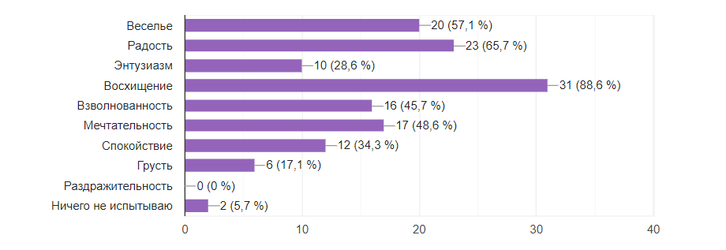
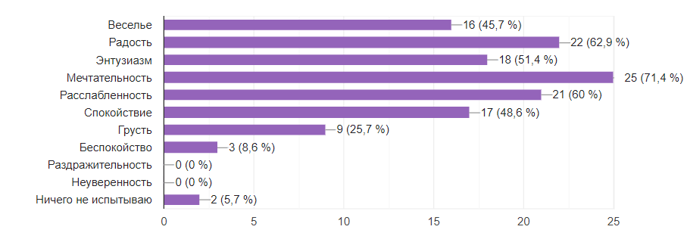
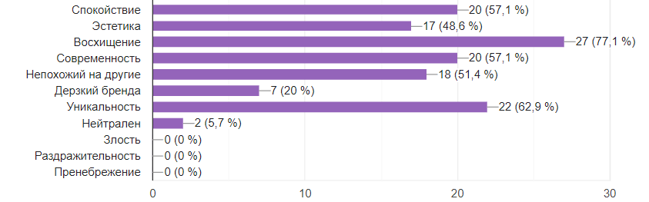
Большая часть респондентов видят музыкальный бренд, современным, уникальным, а также спокойным брендом. Делая вывод, что респонденты комфортно себя чувствуют, пользуясь услугами и товарами бренда. Респонденты, в размере 77,1%, восхищаются брендом и это позволяет пробовать что-то новое, не боясь негативных последствий со стороны потребителей.
Рисунок 2.9 – Какие ассоциации у вас вызывает музыкальный бренд "BTS"?
Примечание – Источник: Собственная разработка.
Рисунок 2.10 – Какие эмоции вызывают песни и музыкальные видео “BTS”
Примечание – Источник: Собственная разработка.
Смотря на рисунок 2.11 можно увидеть, что при прослушивании песен и просмотре музыкальных видео респонденты испытывают много разных ощущений и эмоций, по позволяет предположить, что в репертуаре группы можно найти музыку и видео под любое состояние и эмоцию.
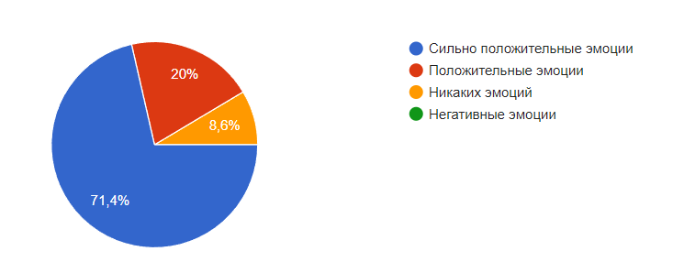
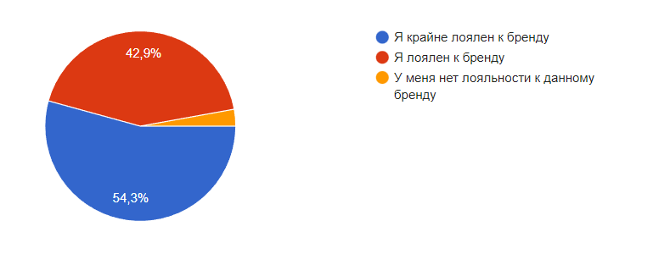
По результатам опроса можно сказать что респонденты положительно настроены к бренду. Больше половины испытывают сильно положительные эмоции к бренду и крайне лояльны к бренду. Также респонденты имеют положительные эмоции и лояльности к бренду, но также есть респондентов, имеющее нейтральный эмоции к бренду, их составляет 8,6%, и 2,8% респондентов не имеет никакой лояльности к бренду.
Рисунок 2.11 – Оценка эмоций и лояльности к музыкальному бренду “BTS”
Примечание – Источник: Собственная разработка
Также респондентам был задан вопрос о использовании официальных источниках коммуникации и устраивают ли они им (рисунок 2.13).
Рисунок 2.12 – Использование и оценка официальных источников коммуникации бренда
Примечание – Источник: Собственная разработка
По результатам можно сказать что меньшая половины респондентов используют официальные источники на постоянной основе (41,7%), а 36,1% респондентов используют их, но не на постоянной основе, но 5,6% - не используют официальные источники коммуникации бренда
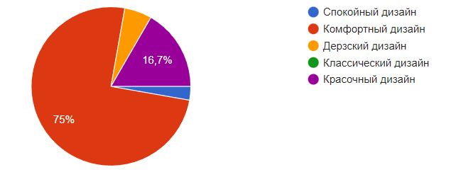
Рисунок 2.13 – Предпочтение и восприятия дизайна и стиля бренда “BTS”
Примечание – Источник: Собственная разработка
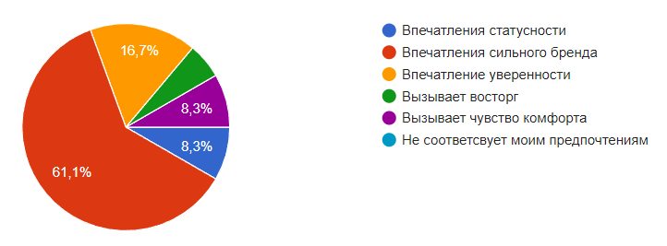
Большинство воспринимает стиль и дизайн бренда комфортным, что позволяет повышать лояльность к бренду.
Рисунок 2.14 – Общее восприятие и впечатление от бренда, основываясь на его рекламных кампаниях и бренд-идентичности
Примечание – Источник: Собственная разработка.
Оценка респондентами рекламы и бренд-идентичности показала, что бренд в большей степени ассоциируется со статусностью, а также восприятия уверенного бренда.
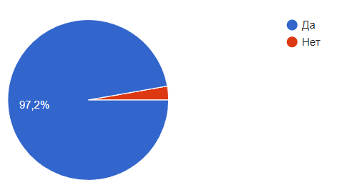
Но не смотря на некие разногласия в ответах, 97,2% респондентов сходили бы на концерт группы “BTS” (рисунок 2.15)
Рисунок 2.15 – Количество людей, согласившихся сходить на концерт “BTS”
Примечание – Источник: Собственная разработка.

За все время существования “BTS” поучаствовали в многих рекламных предложений или сотрудничали с многими компаниям. На данный момент насчитывается 97 предложений, 38 из которых являются активными или текущими. И каждый из этих сотрудничеств приносили хорошие результаты.
Например, люксовый бренд Louis Vuitton и бренд безалкогольных напитков Coca-Cola увеличили количество поисковых запросов на мировом рынке на 46% и 14% соответственно, когда они подписали контракт с BTS в качестве представителя своего бренда. Между тем, интерес к бренду спортивной одежды Fila в 2019 году во всем мире вырос на 16% по той же причине.

- Результаты
Исходя из результатов ответов участников фокус-группы и исследованием, представленным выше, можно сделать вывод что музыкальный бренд “BTS” имеет надежную клиентскую базу, а также высокую лояльность к своему бренду. Потребители довольны предлагаемыми услугами и товарами, а также оформлением и ведением разными источниками коммуникации. Это говорит о том, что бренд дорожит своими клиентами и готов прислушиваться к ним. При таком отношении музыкальный бренд “BTS” можно считать сильным брендом, а также востребованным, что позволяет ему укрепиться на рынке и превосходить своих конкурентов.

- Обсуждение
Подтверждается гипотеза, поставленная в работе: музыкальная группа требует брендинга отличающегося от брендинга других компаний, предоставляющих товары или услуги, для повышения лояльности среди потребителей и эффективного продвижения на рынке.
Теория брендинга развивалась от рационального подхода к функциям продукта до более субъективного измерения восприятия, где решающую роль играют эмоции.
Механизм создания стоимости музыкального брендинга гораздо сложнее для брендов, где стратегическая интеграция является наиболее акцентированной, помимо влияния на коммуникацию бренда, также влияя на имидж бренда. Для клиентов в качестве участников процесса музыкального брендинга выступают не только музыканты и бренды, но и другие клиенты, с которыми они могут взаимодействовать в режиме реального времени благодаря эффективной стратегии музыкального брендинга.
В результате благодаря взаимодействию с артистом клиенты могут создать сообщество преданных поклонников, в котором развивается сильная эмоциональная привязанность и вовлеченность в музыкальную икону. Таким образом, фанат может быть ценным членом музыкальной субкультуры, поддерживаемой феноменом самобрендинга через музыку.
Был проведет опрос фокус группы с потенциальными потребителями группы и результаты подтвердили теории музыкального брендинга, особенно важность изменений в практике брендинга. Музыкальный брендинг может обеспечивает дополнительную ценность компании, что может привести к лучшему обслуживанию клиентов и лояльной фан-базе, а также к лучшему бренду и имиджу группы.
Остается открытым вопрос, признают ли бренды важность музыкального брендинга и будут ли они интегрироваться в свою стратегию брендинга. Эта работа показала, что брендинг музыкальной группы это отдельная и сложная процедура, и что брендинг для музыкальной группы нужно развивать и изучать, для того чтобы построить долговечный бренд и быть конкурентоспособным на рынке.

- Заключение
Брендинг — это создание уникальной идентичности для бизнеса и доведение ее до целевой аудитории. В эпоху цифровых технологий брендинг выходит за рамки логотипов и дизайна. Он включает личность, ценности и миссию бизнеса. Бренды, которые эффективно сообщают о своей идентичности, имеют больше шансов привлечь внимание и лояльность своей целевой аудитории. Брендинг повышает узнаваемость продуктов и услуг среди ваших потребителей, давая вам конкурентное преимущество на рынке.
Брендинг прошел долгий путь от традиционного подхода, ориентированного на продукт, который фокусируется на продаже товаров клиентам. Сегодня рост брендинга, ориентированного на клиента, становится все более важным, поскольку компании сосредотачиваются на создании опыта, который связывает их аудиторию.
Брендинг, ориентированный на клиента, означает создание опыта, основанного на стремлениях, ожиданиях и эмоциях клиентов. Брендинг, ориентированный на клиента, включает в себя понимание потребностей и интересов целевой аудитории и создание идентичности бренда, которая соответствует их ценностям и убеждениям. Клиентоориентированный подход стал важнейшим аспектом брендинга в эпоху цифровых технологий. Основное внимание уделяется созданию значимых связей с клиентами, помимо простой продажи продуктов.
Большинство коммерческих брендов думают о своем брендинге извне, то есть они исследуют аудиторию и создают бренд, ориентированный на определенные потребности и определенную аудиторию. Музыкальный брендинг работает наоборот. Сначала занимаются брендингом изнутри, глубоко продумывают о том, что представляет музыка, и на основе этого создают дизайн, который представляет основную часть бренда музыкальной группы, а затем нужно заниматься брендингом снаружи, передавать свое видение аудитории и зарабатывать их лояльность. Когда брендируется таким образом, найдется цель и видение, которые согласуются с брендом.
Наличие сильного, узнаваемого бренда, который имеет постоянную идентичность на протяжении всей вашей маркетинговой деятельности, поможет вам выделиться среди конкурентов на рынке. Это выгодно при проникновении на рынок и придает вашей компании чувство доверия, а также конкурентное преимущество.
Благодарности:
Автор выражает благодарность участникам фокус группы за участие в обсуждении темы.

Литература:
- HISTORY OF K-POP: BTS [Электронный ресурс]. – Режим доступа: https://thekrazemag.com/latest-updates/2022/6/26/history-of-k-pop-bts – Дата доступа: 19.04.2023.
- Branding Insights [Электронный ресурс]. – Режим доступа: https://www.hatch.sg/post/bts-branding-success – Дата доступа: 19.04.2023.
- What Korean Band BTS teaches us about Corporate Branding [Электронный ресурс]. – Режим доступа: https://www.linkedin.com/pulse/what-korean-band-bts-teaches-us-corporate-branding-aliona-lacombe – Дата доступа: 20.04.2023.
- BTS: What makes this brand work? [Электронный ресурс]. – Режим доступа: https://brandingnerd.ph/2021/04/03/what-is-the-usp-of-bts – Дата доступа: 23.04.2023.
- Meaning of the BTS & BTS Army Logo [Электронный ресурс]. – Режим доступа: https://mediacaterer.com/history-meaning-bts-logo – Дата доступа: 23.04.2023.
- What does the BTS whale signify? [Электронный ресурс]. – Режим доступа: https://www.quora.com/What-does-the-BTS-whale-signify – Дата доступа: 24.04.2023.
- The 2022 ARMY Census. [Электронный ресурс]. – Режим доступа: https://www.btsarmycensus.com/2022-results – Дата доступа: 24.04.2023.

